**令和６年度　一般社団法人宮崎県精神保健福祉士協会**

**第３回研修会**

**＜参加申込書＞**

＜所属機関名＞

＜電話番号＞　　　　　―　　　　　　―

＜メール＞

＜代表者氏名＞

職場等、複数でお申込みされる場合は、代表者及び参加者全員の氏名をご記入ください。

|  |  |
| --- | --- |
|  | **氏　　　名** |
| **１** |  |
| **２** |  |
| **３** |  |

**備考**

**申込締切日：令和６年１２月１７日（火）**

URLもしくはQRコードよりGoogleフォームにてお申し込みください

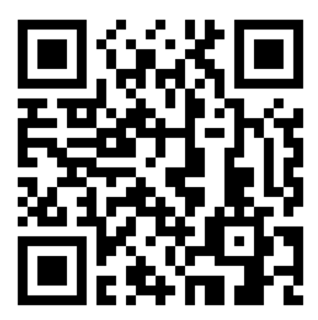申し込みURL：<https://forms.gle/35woxB6sREjqxAm59>

　FAX：0985-78-2325

⬅︎申込みQRコード　この画像を携帯で読み込むと

　　　　　　　　　Googleフォームにアクセスできます